Муниципальное бюджетное дошкольное образовательное учреждение

,,Детский сад №21 ,,Родничок” город Новосибирск

План - конспект мастер - класса ,, Эффективные методы и приемы оздоровления детей в ДОУ”.

На тему , ,Арт - терапия как здоровьесберегающая технология в ДОУ”.

Подготовил : воспитатель Рыбкина О.Ю.

Цель: познакомить родителей с нетрадиционной техникой рисования,как одним из направлений арт- терапии.

Задачи: - знакомство родителей с изотерапией.

-сформировать у родителей интерес к деятельности детей.

-польза нетрадиционной техники рисования для развития мелкой моторики, развития речи у детей, памяти, воображения, творческого мышления, проявления инициативности, формирование индивидуальности малыша. Индивидуальное восприятие искусства красоты.

Оборудование: лист бумаги любого цвета, губка, зубная щетка, листы смятой фольги, гуашь белого ,зеленого ,красного, синего ,желтого цвета, стакан с водой, салфетки, кисточки.

Введение

,, То ,что является творческим ,зачастую

Терапевтично ,то, что терапевтично ,часто

Представляет творческий процесс.”

Карл Роджерс

Добрый день ,уважаемые родители!

Сегодня в условиях развитого информационного общества особенно актуальным вопросом является вопрос о защите и сохранения эмоционального здоровья ребенка. Для того, чтобы сохранить такое здоровье, особую заботу необходимо применять к внутреннему миру дошкольника . Основным критерием здоровья ребенка является гармония его с самим собой и окружающей средой. Заботиться об эмоциональном самочувствии и психологическом здоровье коллектива, группы, личности можно использование в работе арт - терапию.

Что такое арт -терапия? Какова цель?

Арт- терапия представляет собой методику лечения и развития при помощи художественного творчества.

Психика ребенка очень ранима. Дети очень любознательны, они еще не умеют ясно выражать свои мысли.

Искусство не только формирует и развивает личность ,но и является

Эффективным средством сохранения и профилактики психического здоровья детей.

Через арт - терапию ребенок может снять эмоциональное напряжение ,также безболезненно выразить свои чувства и превратить негативные эмоции в положительные.

Арт - терапия- это явление в педагогике ,имеющее практико- ориентированное направление ,где личностное развитие ребенка ,его воспитание и обучение реализуется средствами искусства.

Арт -терапия является одним из самых действенных и доступных, среди множества других нетрадиционных методик и позволяет решить комплекс задач и проблем, стоящих перед педагогами.

Вовлечение ребенка в процесс рисования помогает приобрести целый комплекс навыков и умений, которые способствуют достижению эмоционального благополучия ребенка.

Существует достаточно много различных видов и направлений в арт-терапии. К основным видам лечения творчеством можно отнести :

Изотерапия- лечение при помощи изобразительного искусства.

Остановимся на некоторых техниках изотерапии:

-техника ,,кляксография”;

-пальцевая живопись;

-рисование мятой бумагой, фольгой;

-рисование тычком жесткой полусухой кистью;

-рисование на стекле;

-ниткография;

-рисование на манке;

-техника рисования листьями, палочками,

камушками и так далее;

-отпечатывание ватой;

-техника ,,оттиск пробками” ;

-рисование пластилином.

Практическая часть.

Инструкция по технике безопасности.

_прежде чем начинать работу с красками- необходимо внимательно прочитать предупреждения на этикетках;

-желательно выбирать только натуральные краски ,не содержащие токсические вещества (о чем указывает специальная метка на коробке).

- не использовать для воды стеклянную посуду;

-использовать губку ,кисть по назначению;

-Лишнюю краску с кисти ,губки, зубной щетки снимать о край баночки;

-руки вытирать салфетками.

После окончания работы произведите уборку своего места;

-нельзя выливать краски в раковину-они засоряют трубы.

Чтение стихотворения

Белый снег пушистый

В воздухе кружится

И на землю тихо

Падает, ложиться.

И под утро снегом

Поле забелело

Точно пеленою  
всеего одело

Темный лес - что шапкой

Принакрылся чудной

И заснул под нею

Крепко ,непробудно.

И.Суриков.

Рассматривание зимних пейзажов русских художников.

Хотели бы вы оказаться в зимнем лесу?

Физкультминутка: Что зимой мы любим делать?

В снежки играть (имитация игры в снежки)

На лыжах бегать (Имитируют бег на лыжах)

На коньках на льду кататься (имитация катания на коньках)

Вниз с горы на санках мчаться (слегка приседая ,совершать движения сверху -вниз правой ,а затем левой рукой).

Снег пушистый все летает,

А метель все завывает, (кружатся на месте).

Сколько снегу намело,

(руки разводят в стороны)

Все тропинки замело!( руки сводят вместе, ладони вниз)

Мы дорожки разгребем (имитация разгребания дорожек)

И в снежки играть пойдем.(ходьба на месте)

Сейчас я Вам предлагаю нарисовать зимний пейзаж ,,Зимний лес”.

Шаг 1. Перед вами цветная бумага ,я предлагаю вам выбрать лист бумаги любого цвета.

Шаг 2.Точечно наносим гуаш на лист бумаги, не смешивая, сверху вниз. Сверху наносим гуаш желтого цвета, затем красного ,зеленого, синего ,фиолетового .

С цветом можно экспериментировать .от светлого к темному.

Шаг 3.Смачиваем губку или кисть ,слегка.

Шаг4. Растушевать гуаш с верху вниз, не смешивая. Дать время слегка подсохнуть гуаши.

Шаг 5. Смятую фольгу опускаем в белую гуаш и наносим оттиски фольгой по всему листу бумаги .При этом гуаш слегка перемешивается.

Шаг 6. Наносим на зубную щетку гуашь зеленого цвета.

Шаг 7. Рисуем елочки зубной щеткой.(размещение и количество на ваше усмотрение).

Шаг 8.Прорисовываем кистью с белой гуашью елочки.

Можно еще раз пройтись фольгой с белой гуашью по всему листу.

Посмотрите ,какой сказочный зимний лес мы нарисовали!

Итог мастер - класса.

Сегодня мы использовали только некоторые техники нетрадиционного рисования . Изобразительное искусство обладает многообразием техник ,которые положительно влияют на развитие ,укрепление здоровья детей .

Предлагаю вам оценить работоспособность, психологическое состояние с помощью приема ,,Дерево настроения”.

Вам нужно выбрать листочки для дерева. - веселое настроение - зеленый листочек ,грустное-красный ,нейтральное - желтый ,разместить на дереве настроения.

Уважаемые родители!

Прошу Вас заполнить анкету. Информация полученная от Вас, будет использована для повышения эффективности совершенствования различных мастер -классов.

1.Какие причины побудили Вас посетить именно этот мастер -класс?

-желание усовершенствовать собственную методику ?

-стремление ознакомиться с новыми образовательными технологиями?

-простое любопытство

-обаяли

-другое.............

2.Что Вам понравилось?

-оригинальная методика?

-личность педагога?

-инновационные подходы?

-отдельные педагогические приемы?

-структура занятия?

-организация мастер-класса?

-атмосфера мастер-класса?

-другое................

3.Что, по вашему мнению , в данном мастер классе требует дополнительных разьяснений?

-методика?

-отдельные педагогические приемы?

-техническое оснащение?

-структура занятия?

-организация мастер -класса?

-другое..........

4.Чем для Вас был полезен данный мастер класс.

-стала понятной авторская система педагога-автора

-повысилась моя компетентность по ряду аспектов

-получил следующие навыки.............

5.Считаете ли Вы мастер-класс эффективной формой передачи знаний

И умений, обмена опытом обучения и воспитания?

................................................................................

6.Что бы Вам хотелось узнать по теме проведенного мастер- класса?

................................................................................

7.Что бы Вы хотели изменить при проведении данного мастер -класса?

....................................................................................

8. Оцените пожалуйста, качество раздаточного материала

.........................................................................................

9. В заключении опроса, пожалуйста, укажите некоторые данные о себе:

Пол............. Возраст............. Должность...............

Место работы........................................

Благодарим Вас за участие в опросе!

,,Каждый ребенок- художник

Трудность в том ,чтобы остаться

художником, выйдя из детского

Возраста.”

Пабло Пикассо

Наш мастер -класс подошел к концу. Я вижу замечательные работы .Желаю Вам творческих успехов! Мы обязательно покажем их нашим детям ,я уверенна им понравиться Ваше творчество!

А сейчас предлагаю вместе сфотографироваться на память о сегодняшней встрече. Спасибо всем за внимание !

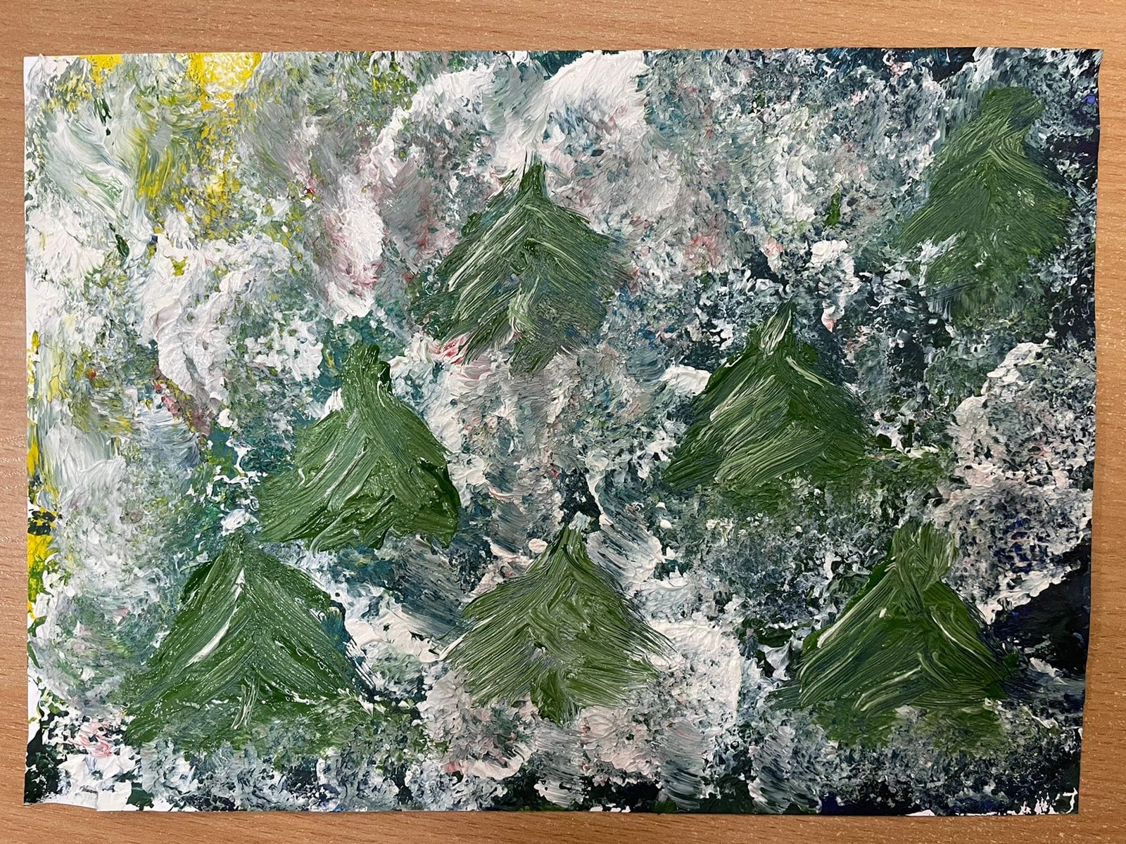

Литература:

1. Беспалько В.П . ,, Слагаемые педагогической технологии.”
2. Буко М.Е. ,, Терапия творческим самовыражением”.
3. Волков И.П. ,,Учим творчеству.”
4. Интернет-ресурсы.